**Kosz do segregacji slim bin 25l okt - wygodny kosz na odpady**

**Poszukujesz kosza na odpady o nowoczesnym designie? Taki jest <strong>kosz do segregacji slim bin 25l okt</strong>! Sprawdź, dlaczego warto go wybrać!**

**Kosz do segregacji slim bin 25l okt**

Obecnie segregacja śmieci jest obowiązkowa, dlatego wiele osób z chęcią sięga po **kosz do segregacji slim bin 25l okt**. Propozycja ta posiada wiele zalet i jest kilka powodów, dla których warto wybrać ten kosz do swojego gospodarstwa domowego. Jakich? Serdecznie zapraszamy do lektury poniższego wpisu!

**Jak segregacja może pomóc w dbaniu o planetę?**

Zanim jednak przejdziemy do tego, jakie zalety posiada [kosz do segregacji slim bin 25l okt](https://www.eco24.pl/kosz-do-segregacji-slim-bin-25l-okt), przyjrzyjmy się bliżej temu, jak w ogóle segregacja śmieci może wpłynąć na dobro planety. Segregacja daje szansę na ponowne wykorzystanie odpadów, zmniejsza koszty produkcji, a także ogranicza zanieczyszczenie powietrza, wody i gleby. Jak sam widzisz, jest ona bardzo korzystna dla planety. Nawet bardzo mały krok ma znaczenie!

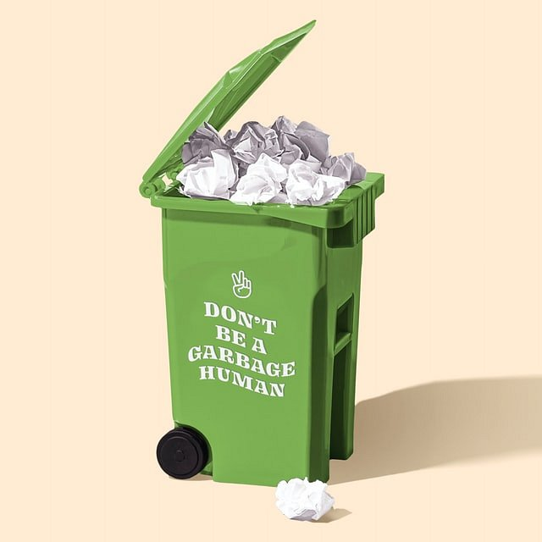

**Czym cechuje się kosz do segregacji slim bin 25l okt?**

*Kosz do segregacji slim bin 25l okt* to model w szarym odcieniu, który wygląda bardzo nowocześnie. Doskonale nadaje się on zarówno do gospodarstwa domowego, jak i miejsc pracy, w tym biur czy pokojów socjalnych na magazynie. Wykonano go z plastiku, który jest wytrzymały, a zarazem bardzo prosty w umyciu. Na kosz można nalepić specjalne naklejki, które wskażą, gdzie należy wyrzucić dane odpady. Mamy nadzieję, że propozycja ta przypadła Ci do gustu!